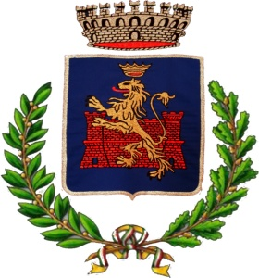
COMUNE DI NIBBIOLA
Provincia di Novara
P.zza Genestrone n. 1 – CAP 28070
Tel. 0321.84854 – Fax. 0321.884900
E-mail: nibbiola@comunedinibbiola.it – PEC: nibbiola@cert.ruparpiemonte.it

CONCORSO PUBBLICO PER ESAMI PER LA COPERTURA, A TEMPO INDETERMINATO E PARZIALE (18 ORE SETTIMANALI), DI N. 1 POSTO DI ISTRUTTORE DI POLIZIA MUNICIPALE - AREA DEGLI ISTRUTTORI (EX CAT. C) DEL CCNL COMPARTO FUNZIONI LOCALI, DA ASSEGNARE ALL’AREA VIGILANZA E COMMERCIO

GRADUATORIA FINALE
approvata con determina del Responsabile del Responsabile del Servizio Personale n. 3 del 24/01/2024
Validità biennale – scadenza 24.01.2026

Ordine graduatoria | Nominativo | Prova scritta | Prova orale | Idoneità prova informatica e lingua inglese | Totale | Esito
1 | CRESPI VALERIA | 28 | 24,4 | IDONEA | 52,4 | VINCITRICE
2 | GRANVILLANO SARA ADELE | 22,5 | 23,4 | IDONEA | 45,9 | IDONEA
3 | MOIA CHIARA | 21 | 21 | IDONEA | 42 | IDONEA

La presente graduatoria è pubblicata dalla data odierna all’Albo Pretorio e in Amministrazione Trasparente nella sezione “Bandi di concorso” e rimane efficace per due anni, ai sensi della normativa vigente.
.

